**Лабораторна робота №12**

**Тема:** Транзакції

**Мета:** Навчитись cтворювати транзакції

* Створення транзакції :

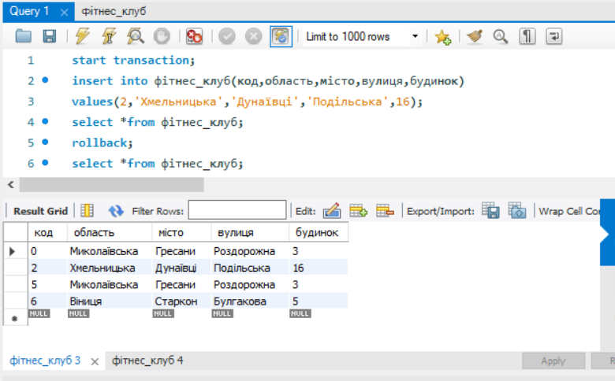

Але додавання даних не відбулося, воно відкотилось в транзакції:

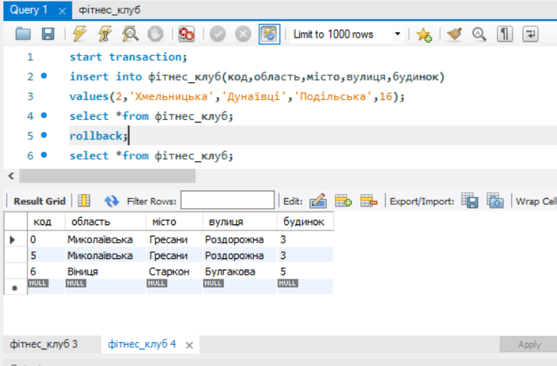

* Створення транзакції :

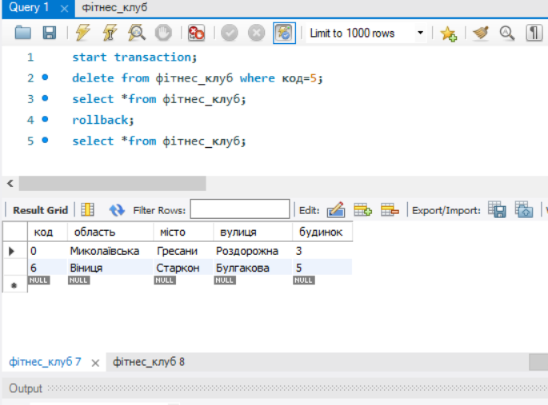

Видалення даних не відбулось:

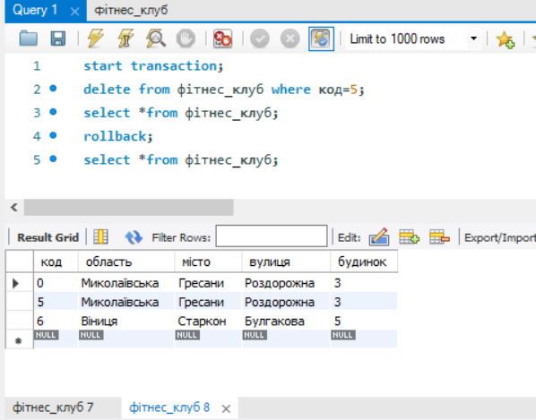

* Створення транзакції:

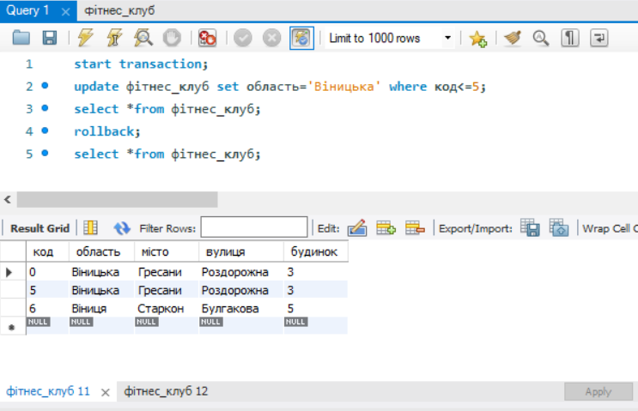

Оновлення не відбулось:

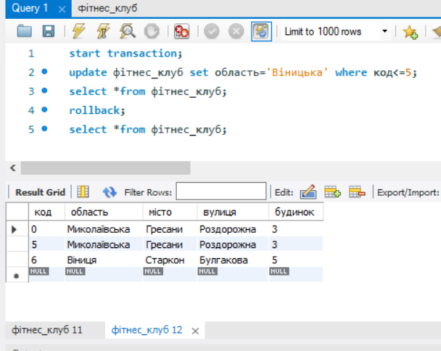

* Створення транзакції без відкочування:

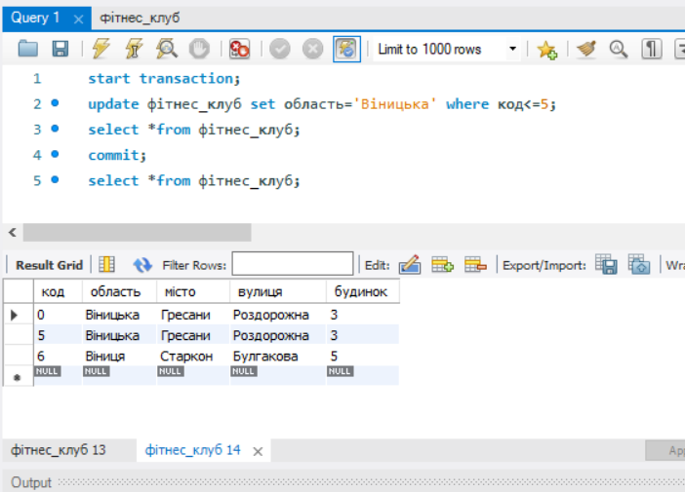

• Створення транзакції без відкочування:

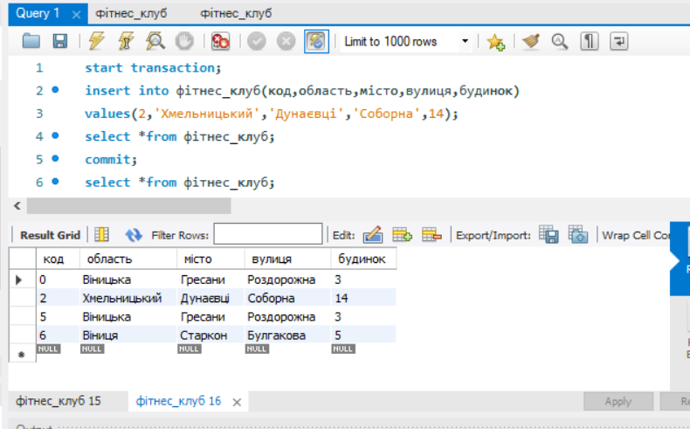

**Висновок:** На цій лабораторній роботі я навчився створювати транзакції у середовищі MySQL.